


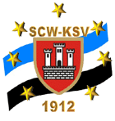
2010

Wir gratulieren

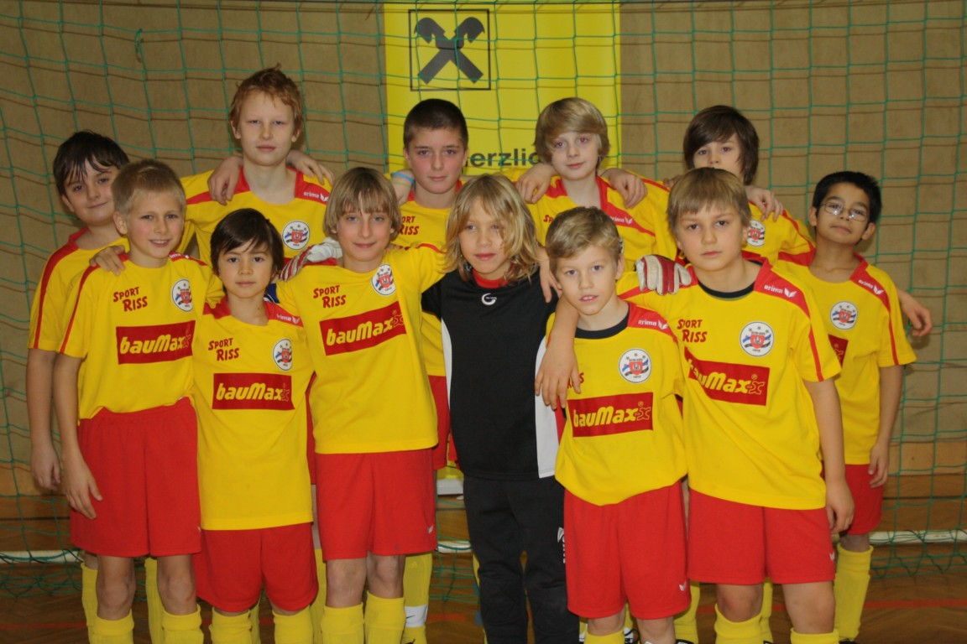

SCW/KSV 1912

zum 5. Platz im U12-Bewerb!

FC Olympique Klosterneuburg 05 SC Weidling/Klosterneuburg 1912
www.fc-ok.at www.scw-ksv1912.at

